

**Май ауданының шалғайдағы елді мекендерінде тұратын балаларды жалпы білім беру мектептеріне тасымалдау схемалары мен тәртібін бекіту туралы**

***Күшін жойған***

Павлодар облысы Май аудандық әкімдігінің 2015 жылғы 02 шілдедегі № 198/7 қаулысы. Павлодар облысының Әділет департаментінде 2015 жылғы 20 шілдеде № 4616 болып тіркелді. Күші жойылды - Павлодар облысы Май аудандық әкімдігінің 2016 жылғы 18 тамыздағы № 167/8 (алғаш ресми жарияланған күннен бастап қолданысқа енгізіледі) қаулысымен

      Ескерту. Күші жойылды - Павлодар облысы Май аудандық әкімдігінің 18.08.2016 № 167/8 (алғаш ресми жарияланған күннен бастап қолданысқа енгізіледі) қаулысымен.  
      Қазақстан Республикасының 2001 жылғы 23 қантардағы "Қазақстан Республикасындағы жергілікті мемлекеттік басқару және өзін-өзі басқару туралы" Заңының 31-бабына, Қазақстан Республикасының 2003 жылғы 4 шілдедегі "Автомобиль көлігі туралы" Заңының 14-бабы 3-тармағының 3-1) тармақшасына сәйкес Май ауданының әкімдігі **ҚАУЛЫ ЕТЕДІ:**  
      1. Мыналар:  
      1-7 қосымшаларға сәйкес Май ауданының шалғайдағы елді мекендерінде тұратын балаларды жалпы білім беру мектептеріне тасымалдау схемалары;  
      8-қосымшаға сәйкес Май ауданының шалғайдағы елді мекендерінде тұратын балаларды жалпы білім беру мектептеріне тасымалдау тәртібі бекітілсін.  
      2. Осы қаулының орындалуын бақылау аудан әкімінің қадағалайтын орынбасарына жүктелсін.  
      3. Осы қаулы алғаш рет ресми жарияланған күнінен бастап қолданысқа енгізіледі.

|  |  |
| --- | --- |
| *Аудан әкімі* | *Б. Ысқақова* |

|  |  |
| --- | --- |
|  | Май ауданы әкімдігінің 2015 жылғы 02 шілдедегі № 198/7 қаулысына 1-қосымша |

**Кіші Ақжар бөлімшесінде тұратын балаларды**  
**Ақжар орта мектебіне тасымалдау схемасы**

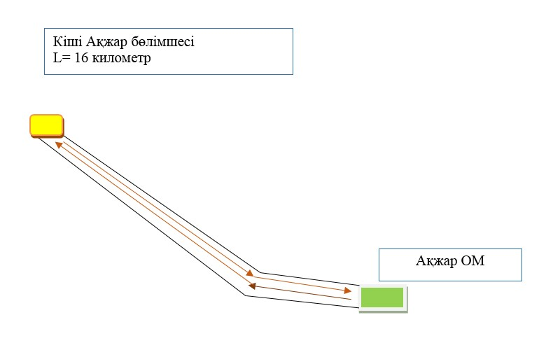

**Шартты белгілер:**

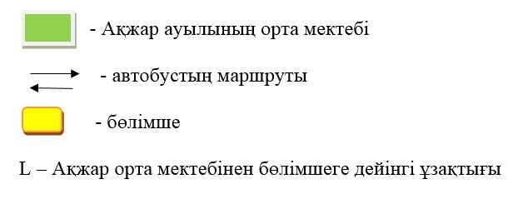

|  |  |
| --- | --- |
|  | Май ауданы әкімдігінің 2015 жылғы 02 шілдедегі № 198/7 қаулысына 2-қосымша |

**Еңбек бөлімшесінде тұратын балаларды**  
**Май орта мектебіне тасымалдау схемасы**

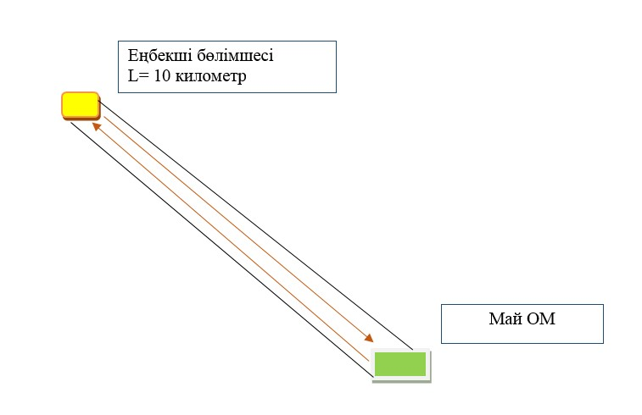

**Шартты белгілер:**

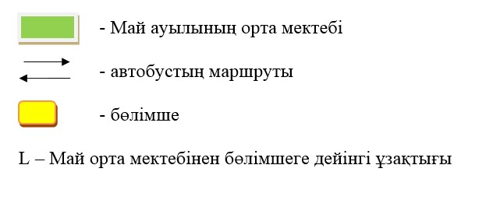

|  |  |
| --- | --- |
|  | Май ауданы әкімдігінің 2015 жылғы 02 шілдедегі № 198/7 қаулысына 3-қосымша |

**Х. Сейітқазин, Тіктоғай бөлімшелерінде тұратын балаларды**  
**Қаратерек орта мектебіне тасымалдау схемасы**

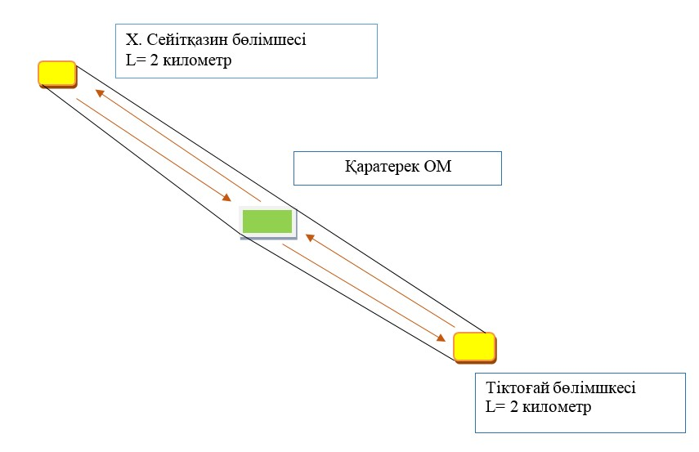

**Шартты белгілер:**

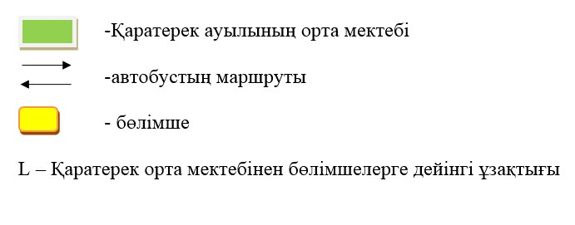

|  |  |
| --- | --- |
|  | Май ауданы әкімдігінің 2015 жылғы 02 шілдедегі № 198/7 қаулысына 4-қосымша |

**Абай бөлімшесінде тұратын балаларды**  
**Саты орта мектебіне тасымалдау схемасы**

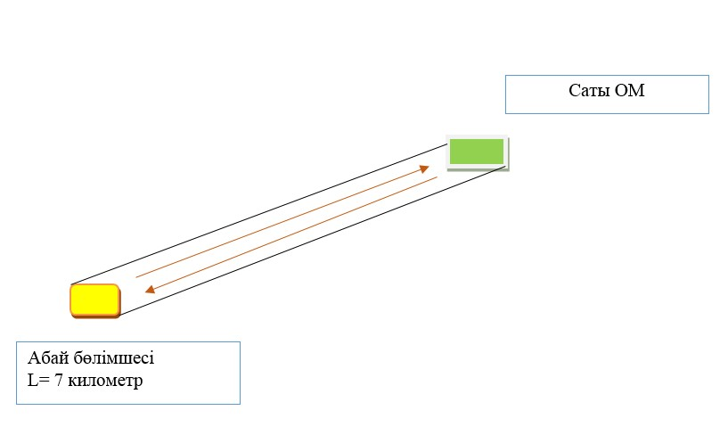

**Шартты белгілер:**

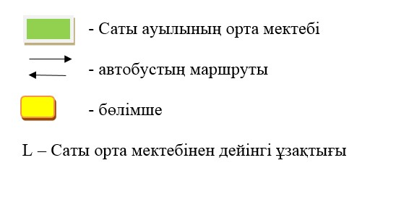

|  |  |
| --- | --- |
|  | Май ауданы әкімдігінің 2015 жылғы 02 шілдедегі № 198/7 қаулысына 5-қосымша |

**Ақсарай, Жаңасарай бөлімшелерінде тұратын балаларды**  
**Малайсары орта мектебіне тасымалдау схемасы**

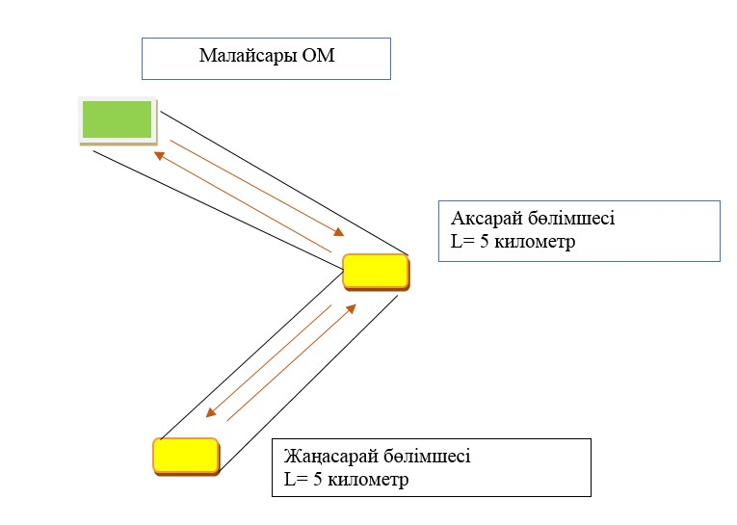

**Шартты белгілер:**

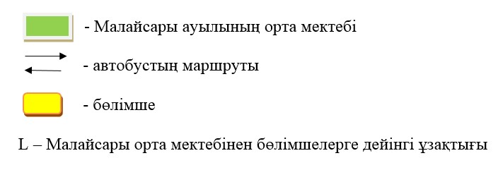

|  |  |
| --- | --- |
|  | Май ауданы әкімдігінің 2015 жылғы 02 шілдедегі № 198/7 қаулысына 6-қосымша |

**Жаңатілек, Босша бөлімшелерінде тұратын балаларды**  
**Баскөл орта мектебіне тасымалдау схемасы**

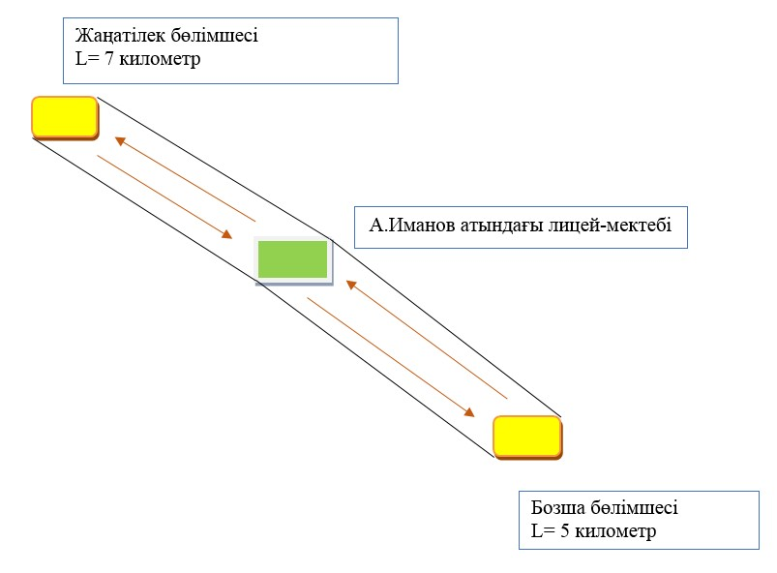

**Шартты белгілер:**

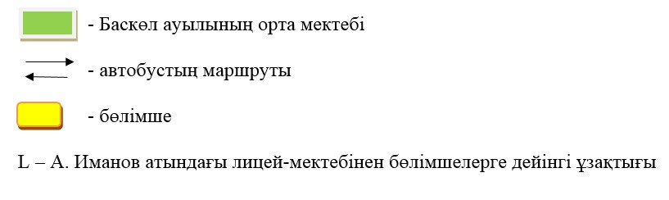

|  |  |
| --- | --- |
|  | Май ауданы әкімдігінің 2015 жылғы 02 шілдедегі № 198/7 қаулысына 7-қосымша |

**Шыған бөлімшесінде, темір жол станциясында және Кеңтүбек**  
**ауылында тұратын балаларды Көктөбе орта мектебіне және**  
**Е. Мұқашев атындағы орта мектебіне тасымалдау схемасы**

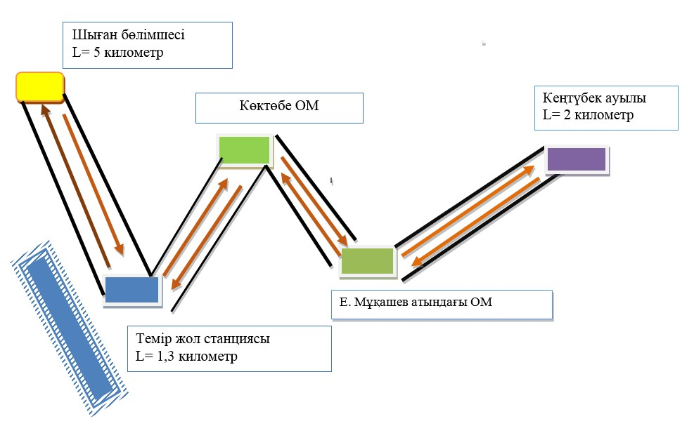

**Шартты белгілер:**

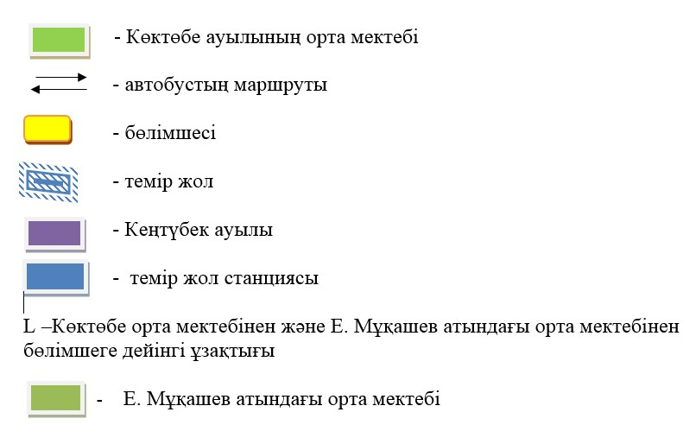

|  |  |
| --- | --- |
|  | Май ауданы әкімдігінің 2015 жылғы 02 шілдедегі № 198/7 қаулысына 8-қосымша |

**Май ауданының шалғайдағы елді мекендерінде тұратын**  
**балаларды жалпы білім беру мектептеріне тасымалдау тәртібі**

      Ескерту. 8-қосымша жаңа редакцияда - Павлодар облысы Май аудандық әкімдігінің 26.10.2015 N 294/10 (алғаш рет ресми жарияланған күніне бастап қолданысқа енгізіледі) қаулысымен.

**1. Жалпы ережелер**

      1. Осы Май ауданының шалғайдағы елді мекендерінде тұратын балаларды жалпы білім беру мектептеріне тасымалдаудың осы тәртібі Қазақстан Республикасы Үкіметінің 2014 жылғы 13 қарашадағы "Жол жүрісі қағидаларын, Көлік құралдарын пайдалануға рұқсат беру жөніндегі негізгі ережелерді, көлігі арнайы жарық және дыбыс сигналдарымен жабдықталуға және арнайы түсті-графикалық схемалар бойынша боялуға тиіс жедел және арнайы қызметтер тізбесін бекіту туралы" № 1196 қаулысына (әрі – қарай жол қозғалысының ережесi), Қазақстан Республикасы Инвестициялар және даму министрінің м.а. 2015 жылғы 26 наурыздағы "Автомобиль көлігімен жолаушылар мен багажды тасымалдау қағидаларын бекіту туралы" № 349 бұйрығына сәйкес әзірленген және Май ауданының шалғайдағы елді мекендерінде тұратын балаларды жалпы білім беру мектептеріне тасымалдау тәртібін айқындайды.

**2. Автокөлік құралдарына қойылатын талаптар**

      2. Балаларды тасымалдау үшiн бөлiнген автобустардың техникалық жай-күйi, техникалық қызмет көрсету өткiзудiң көлемдерi мен мерзiмдерi, жабдықтары автомобиль көлігі саласында басшылықты жүзеге асыратын уәкілетті органмен бекітілетін Автокөлік құралдарын техникалық пайдалану ережесімен белгiленген талаптарға жауап беруi тиiс.сәйкес.  
      Балаларды тасымалдауға арналған автобустардың кемiнде екi есiктерiнiң және мемлекеттік санитариялық-эпидемиологиялық қадағалау объектілерінің халықтың санитариялық-эпидемиологиялық саламаттылығы саласындағғы нормативтік құқықтық актілерге, гигиеналық нормативтерге және (немесе) техникалық регламенттерге сәйкестігін (сәйкес еместігін) куәландыратын құжатының болуы, сондай-ақ мыналармен:  
      1) автобустың алдында және артында "Балаларды тасымалдау" деген төрт бұрышты айыратын белгiмен;  
      2) сары түстi жарқылдауық шағын маякпен;  
      3) әрқайсысының сыйымдылығы кемiнде екi литр болатын, оңай алынатын екі өрт сөндiргiштермен (бiреуi - жүргiзушiнiң кабинасында, басқасы – автобустың жолаушылар салонында);  
      4) дәрігерлік алғашқы көмек екі қобдишаларымен (автомобильдi);  
      5) екi жылжуға қарсы тiректермен;  
      6) апаттық тоқтау белгiсiмен;  
      7) колоннада жол жүргенде – автобустың алдыңғы терезесiнде қозғалыс бағытымен оң жағында орнатылатын, автобустың колоннадағы орны көрсетiлген ақпараттық кестемен.  
      3. Балаларды тасымалдауға пайдаланатын автобустарда мыналар болуы қажет:  
      1) ешқандай кедергiсiз ашылып, жабылатын жолаушылар салонының есiктерi мен апаттық люктер. Есiктерде өткiр немесе олардың бетiнен алыс тұрған шығыңқы жерлер болмауы тиiс;  
      2) жабық жай-күйде жүргiзушiнiң кабинасы мен жолаушы салонына жауын-шашынның түсуiн толық болдырмайтын төбе, авариялық люктер және терезелер;  
      3) берiк бекiтiлген тұтқалар және отырғыштар;  
      4) жолаушыларға арналған креслолардың отырғыштары мен арқалықтарының таза және жыртықсыз тыстары;  
      5) тегiс, шығыңқы жерлерi немесе бекiтiлмеген бөлшектерi жоқ баспалдақтары мен салонның еденi.  
      Салон еденiнiң жамылғысы жыртықсыз біртұтас материалдан жасалуы тиiс;  
      6) шаңнан, кiрден, бояудан және олар арқылы көрудi төмендететiн өзге де заттардан тазартылған терезелердiң мөлдiр шынылары;  
      7) жылдың суық мезгiлiнде жылытылатын және ыстық мезгiлiнде желдетiлетiн, құрал-сайман және қосалқы бөлшектер тиелмеген жолаушылар салоны.  
      Автобустардың салондарын ылғалды жинау ауысымда кемiнде бiр рет және ластануына қарай жуу және дезинфекциялау құралдарын қолдана отырып жүргiзiледi.  
      Сыртқы шанақты жуу ауысым аяқталғаннан кейiн өткізіледі.

**3. Балаларды тасымалдау тәртібі**

      Автобуспен тасымалданатын балалар мен ересектердiң жалпы саны осы көлiк құралы үшiн белгiленген және отыру үшiн жабдықталған орындардың санынан аспайды.  
      Оқу орындарына тасымалдауды ұйымдастыру кезiнде тасымалдаушы жергiлiктi атқарушы органдармен және оқу орындарының әкiмшiлiгiмен бiрлесiп маршруттарды және балаларды отырғызудың және түсiрудiң ұтымды орындарын белгiлейдi.  
      Автобусты күтiп тұрған балаларға арналған алаңшалар, олардың қозғалыс бөлiгiне шығуын болдырмайтындай жеткiлiктi үлкен болуы тиiс.  
      Алаңдарда жайластырылған өту жолдары болуы және багажды автомобильмен тұрақты тасымалдау маршруттарының аялдама пункттерінен бөлек орналасуы тиіс.  
      Егер балаларды тасымалдау тәуліктің қараңғы мезгілінде жүзеге асырылса, онда алаңшалардың жасанды жарығы болуы тиіс.  
      Күзгі-қысқы кезеңде алаңдар қардан, мұздан, кірден тазартылуы тиіс.  
      Тәулiктiң жарық мезгiлiнде балаларды автобуспен тасымалдау фаралардың жақын қосылған жарығымен жүзеге асырылады.  
      Балаларды оқу орындарына тасымалдауға тапсырыс беруші балаларды отырғызу және түсіру орындарының жай-күйін тұрақты түрде (айына кемінде бір рет) тексереді.  
      Балалар топтарын 22.00-ден бастап 06.00 сағатқа дейін автобустармен тасымалдау, сондай-ақ көрінім жеткіліксіз жағдайда (тұман, қар жауған, жаңбыр және басқалар) рұқсат етілмейді.  
      Тасымалдау қауiпсiздiгiне қатер төндiретiн жол және метеорологиялық жағдайлардың қолайсыз өзгеруi кезiнде, автобустардың қозғалысын уақытша тоқтату туралы қолданыстағы нормативтiк құжаттарда көзделген жағдайда тасымалдаушы рейстi алып тастауға және бұл туралы тапсырыс берушiге дереу хабарлауы керек.  
      Автобустардың қозғалыс кестесiн тасымалдаушы білім беру ұйымдарымен келiседi.  
      Жол жағдайларының қолайсыз өзгеруi кезiнде, басқа жағдайлар кезiнде (қозғалысқа шек қою, уақытша кедергiлердiң көрiнуi, бұл жағдайда жүргiзушi кестеге сәйкес жылдамдықты жоғарылатпай жүре алмайды), кесте жылдамдықты төмендету жағына (қозғалыс уақыттарының артуына) түзетiледі. Білім беру ұйымдары кестенiң өзгеруi туралы балаларды дер кезiнде хабарландыру бойынша шаралар қолданады.  
      Балалардың ұйымдастырылған топтарын тасымалдауларына жетi жастан кiшi балаларға рұқсат етiледi.  
      Жетi жасқа толмаған балалар бiлiм беру мекемесi қызметкерлерімен, сондай-ақ ата-анасымен және Қазақстан Республикасының заңнамасына сәйкес оларды алмастыратын тұлғалармен жеке алып жүруi кезiнде ғана жол жүруге рұқсат етiлуi мүмкiн.  
      Балаларды тасымалдау үшiн мынадай жүргiзушiлерге рұқсат етiледi:  
      1) жасы жиырма бес жастан кем емес, тиiстi санаттағы жүргiзушi куәлiгi және жүргiзушiнің бес жылдан кем емес жұмыс өтiлi бар;  
      2) автобустың жүргізушісі ретіндегі кемінде соңғы үш жыл үздіксіз жұмыс өтілі бар;  
      3) соңғы жылдары еңбек тәртiбiн және жол қозғалысының ережесiн өрескел бұзбаған.  
      Балаларды тасымалдау кезiнде автобустың жүргiзушiсiне мыналар рұқсат етілмейді:  
      1) сағатына 60 километр артық жылдамдықпен жүруге;  
      2) жүру маршрутын өзгертуге;  
      3) балалар бар автобус салонында қол жүгi мен балалардың жеке заттарынан басқа кез келген жүктi, багажды немесе мүкәммалды тасымалдауға;  
      4) автобуста балалар болған кезiнде, соның iшiнде балаларды отырғызу және түсiру кезiнде автобус салонынан шығуға;  
      5) автомобиль легiнде жүру кезiнде алда жүрген автобусты басып озуға;  
      6) автобуспен артқа қарай қозғалысты жүзеге асыруға;  
      7) егер ол көлiк құралының өздiгiнен қозғалуын немесе оны жүргiзушi жоқ болғанда пайдалануын болдырмау шараларын қолданбаса, өз орнын тастап кетуге немесе көлiк құралын қалдыруға.

© 2012. Қазақстан Республикасы Әділет министрлігінің «Қазақстан Республикасының Заңнама және құқықтық ақпарат институты» ШЖҚ РМК